Antonia Seiwert
Karlsbader Weg 18
71111 Waldenbuch

Bestätigung über Sachzuwendung Nr.E26a
Im Sinne §10b des Einkommenssteuergesetzes an inländische Stiftung des privaten Rechts

Betrag in Ziffern Betrag in Buchstaben Datum der Zuwendung
35,96€ fünunddreißig 10.05.2025

Genaue Bezeichnung der Sachzuwendungen mit Alter, Zustand, Kaufpreis usw.:
- Bastelartikel: Acrylstifte, Glasperlen, Steine
Wir sind wegen der Förderung mildtätiger und gemeinnütziger Zwecke nach dem letzten uns zugegangenen Freistellungsbescheid bzw. nach der Anlage zum Körperschaftsteuerbescheid des Finanzamt Stuttgart-Körperschaften St.Nr.99015-23692 vom 19.09.2025 nach §5 Abs.1 Nr.9 des Körperschaftsteuergesetzes von der Körperschaftsteuer und nach §3 Nr.6 des Gewerbesteuer-gesetzes von der Gewerbesteuer befreit.
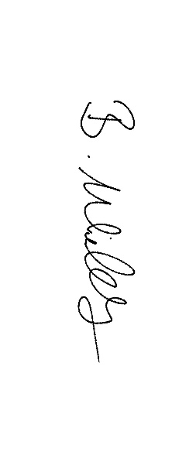
Es wird bestätigt, dass die Zuwendung nur zur Förderung gemeinnütziger Zwecke verwendet wird.
Die Zuwendung erfolgt in unseren Vermögensstock

Ort, Datum Kassierer
Waldenbuch, 17.11.2025

